**影像處理作業**

Simple Photoshop for Removing Acnes and Freckles

109522022 林季劼

資工所碩一

日期: 2022/1/10

**介紹:**

這是一個簡單的相片處理工具，模仿的是 Photoshop 的風格，主要目標是要清除相片中的噪點、斑點、痘痘，以及調整色彩風格，銳利化照片，使得照片可以上傳IG等社群媒體，讓照片更好看，並且擁有一目了然的操作介面，使得修改照片非常的快速，快速的修好圖後可以立即展示給朋友看。

主要Features:

實現了筆刷工具:

這個工具所有的功能都是透過筆刷來完成的，可以透過調整筆刷大小(半徑範圍)，來應用上不同的演算法，如果要全域的調整整張圖片，只要把筆刷調到最大，馬上就可以覆蓋整個圖片，變將演算法應用在整張圖片上，已可以用非常小的筆刷，清楚小斑點，並且不影像旁邊的原影像資訊，透過下方以實現的各種演算法，完成修整圖片的功能。

實現了RGB三色顏色調整工具:

可以透過手動拉動調整，圖片的RGB三個顏色的分布，來做人工的顏色強化，經過滑鼠雙擊可以增加新的點，新的點也可以透過滑鼠移動，改變顏色的分布，再透過筆刷工具，決定要應用在的圖片區域，可選擇小範圍或是整個圖片範圍，達到不同的照片笑過，像是: 反白影像、單色強化、單色抑制，顏色門檻值、照片二值化，顏色區間線性放大、等等功能。

僅使用python PIL 進行存讀檔的動作:

實現的各種演算法都是用python寫出來的，並沒有利用額外的函式庫，這些演算法都可以在我的MyImage裡面看到實現成果。

使用方法：

　　先讀入圖片，使用斑點修補工具調整筆刷的大小、filter大小和演算法，如果沒有要使用演算法的話選擇Nothing即可，再看是否要調整顏色分布，用筆刷在圖片上多次修改，完成目標，就可以儲存圖片了

使用的演算法:

實現的演算法:

1. Mean
2. 高斯平滑
3. Max
4. Min
5. Medium
6. Unsharp mean
7. Unsharp gaussian
8. Histogram equalization
9. RGB三個顏色的色彩人工調整

透過這些方法可以對照片各種雜訊進行不同演算法、filter大小的調整，可以重複疊加，達到修整斑點、痘痘、刺青、區域銳利化、各種風格濾鏡、畫面二值化，並實現了Histogram equalization可以強化對比、色彩分布平均化，最後再透過儲存圖片功能，輕鬆地將修改好的圖片存下來，可以分享到IG等社群平台跟好朋友分享。

實驗結果與討論:

確實可以透過上述各種演算法的疊合修改照片，並且有良好的結果，在清除痘痘、清除雀斑、清除物品髒污、清除小範圍刺青，特別是使用medium平滑，對於影像的破壞特別小，再透過max可以將各種顏色很深的區域提出亮點，透過mean將亮點跟旁邊深色區域做平均，再透過medium在提出的亮點群中把斑點或大範圍的刺青區域修掉，也可以透過RGB色彩調整工具，應用出各種應用，如照片反白、照片二值化、不同顏色範圍的門檻值，單色強化、單色抑制、顏色線性放大、強化對比的效果，也有實現銳化工具可以把照片區域有些模糊的地方做強化，或著是把上面平滑過度的部分經過銳化重新回來。

小可惜的地方是，如果從unsplash下載下來的圖片，都是4000*4000左右的大圖片，這些圖片如果套用3*3 或 5*5的小filter，這些filter運算，在這些大圖片中看不出什麼效果，在這些大圖片中，僅有顏色調整或是histogram equalization有效果，目前實驗的圖片都在900*600或是750*500的範圍，即使是用python這種緩慢的語言，也可以在各種筆刷中，快速的運算，但還是要根據CPU的速度來決定，目前的code沒有透過C語言來優化，所以跑的速度在大圖片中還是有偏慢的情形，也沒有使用GPU來做平行化的優化，速度上是比較可惜的點。

**實驗結果照片:**

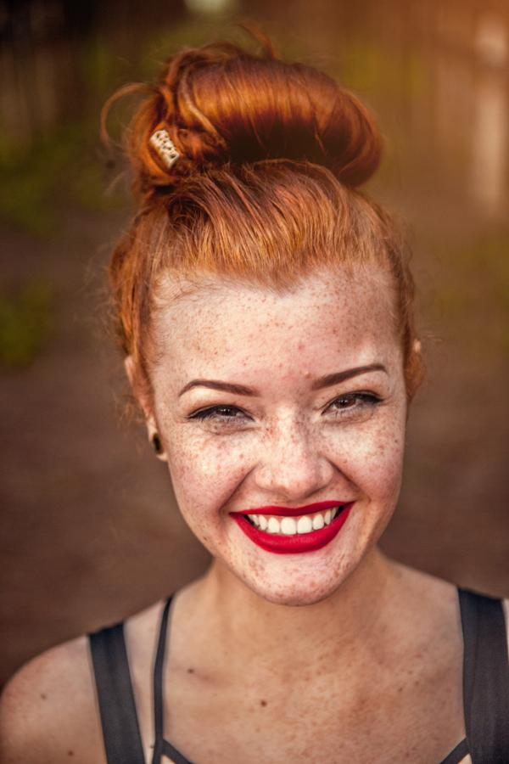原圖: 清除斑點:

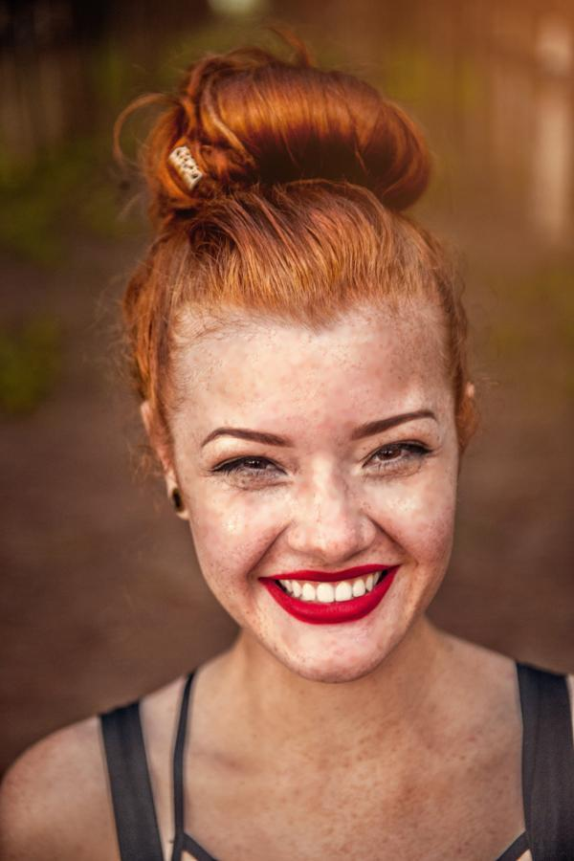

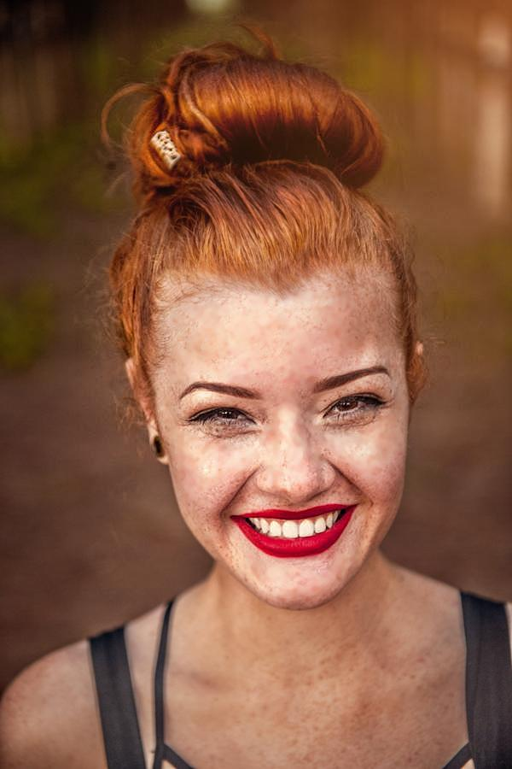銳利化眼睛周圍、頭髮、牙齒、清除斑點 反白圖片

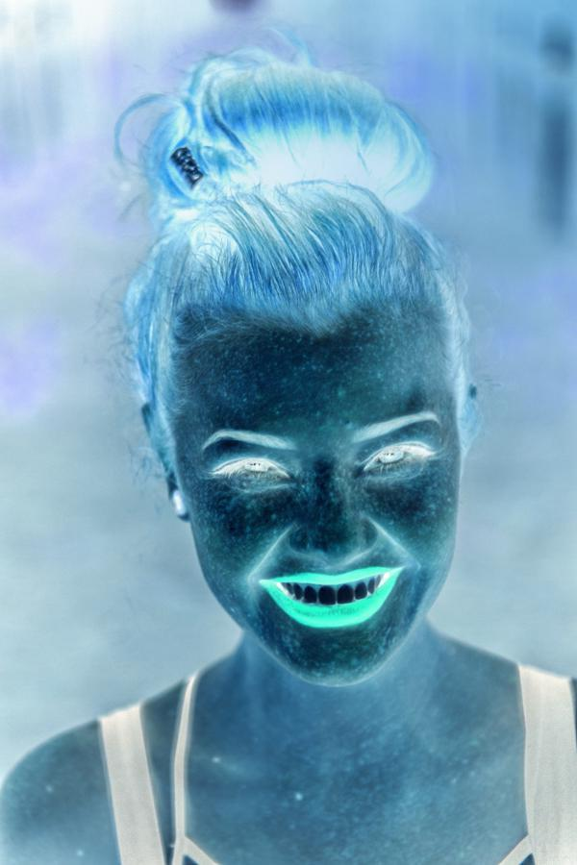

原圖: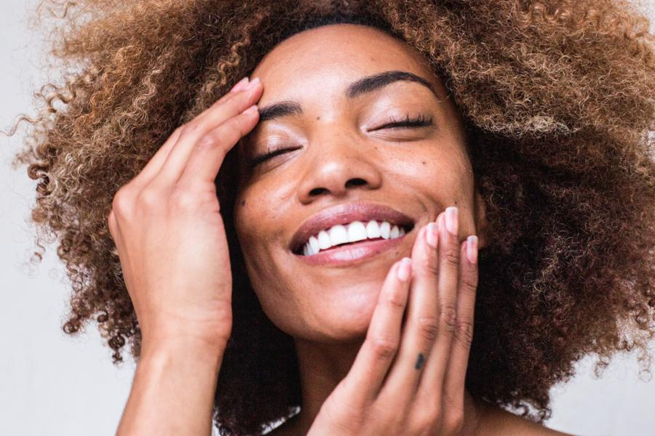

清除斑點、痣、刺青:

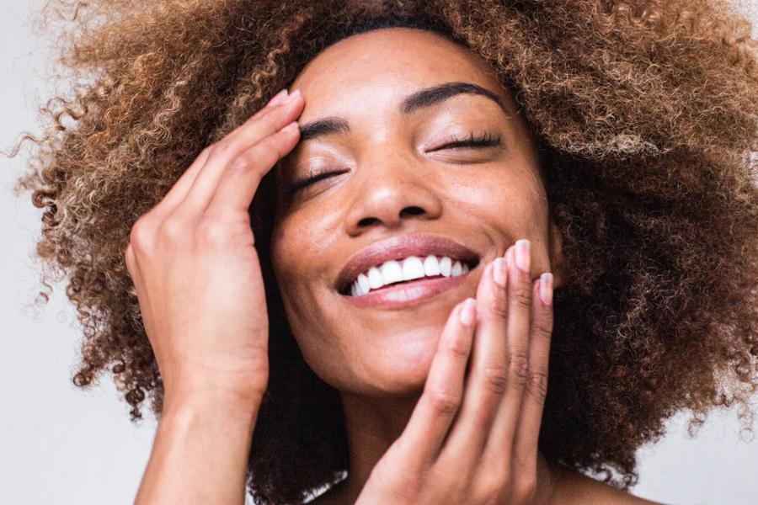

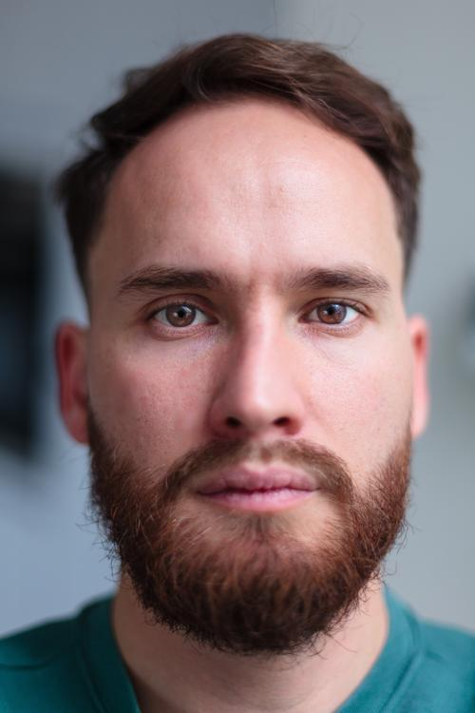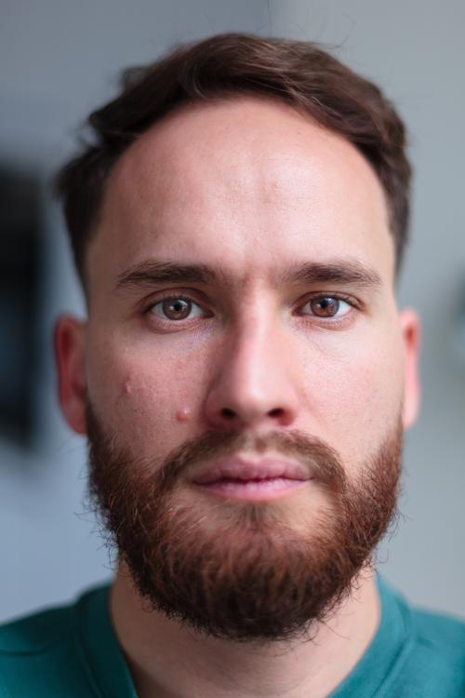原圖: 清除痘痘:

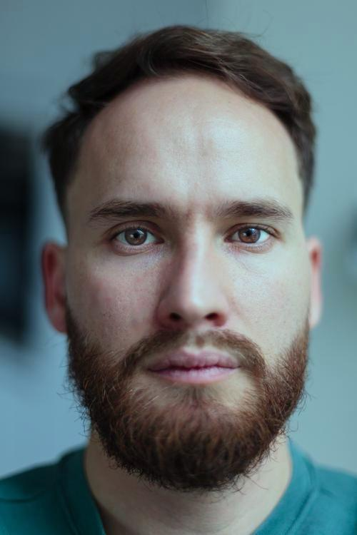銳化頭髮鬍子，被景深弄模糊的區域 套用抑制紅色的濾鏡

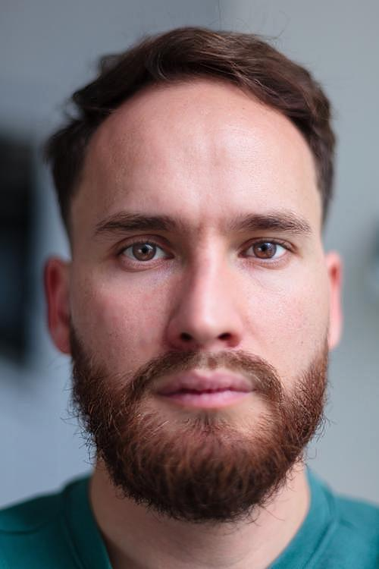

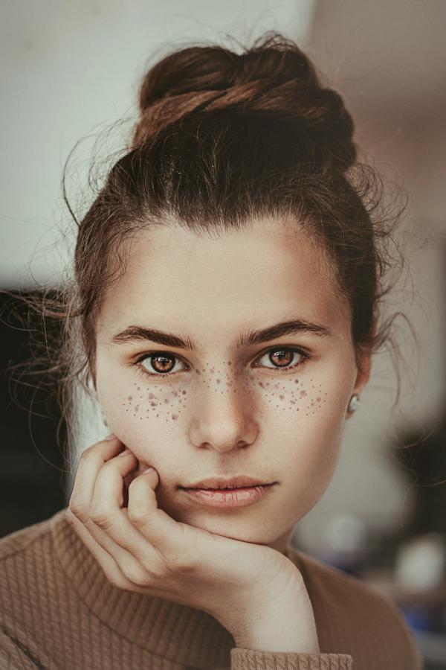原圖:

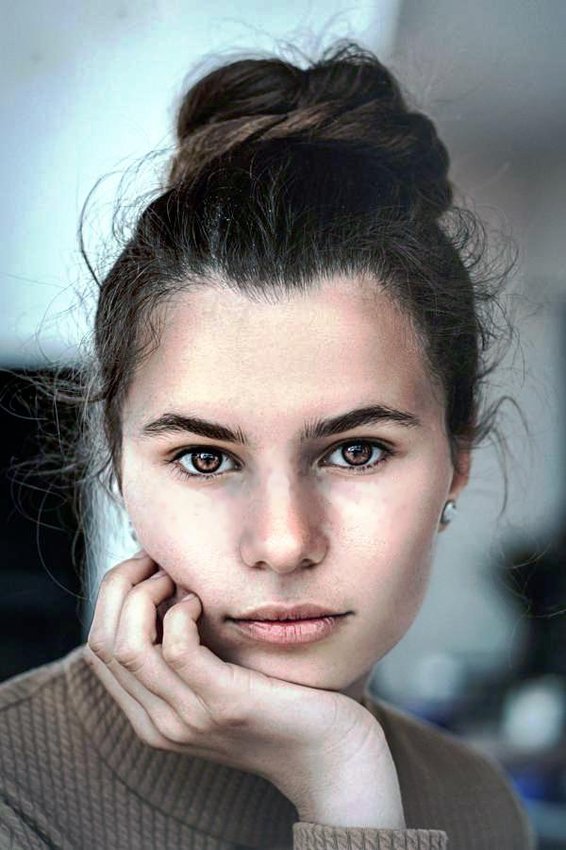清除大量斑點、色彩平均，強化對比、銳化頭髮眼睛:

原圖: 套用紅濾鏡:

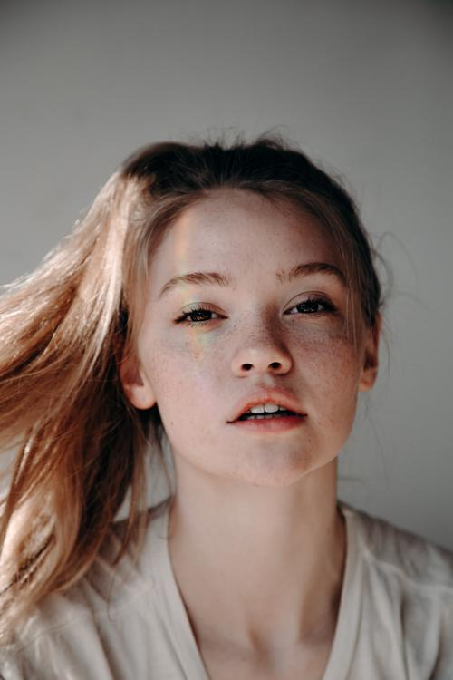 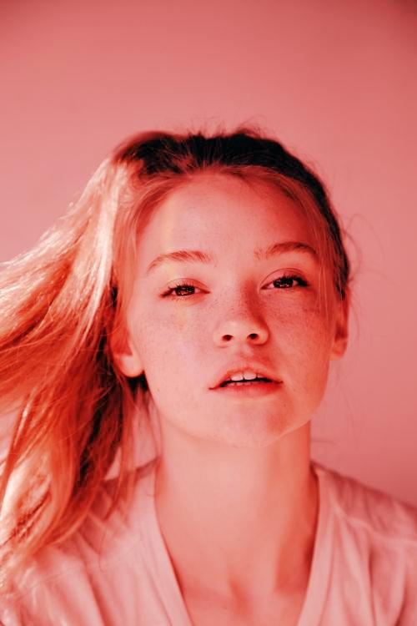

抑制紅色濾鏡: 使用的人工調整圖:增強、減弱

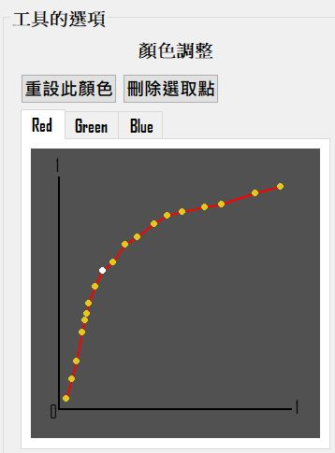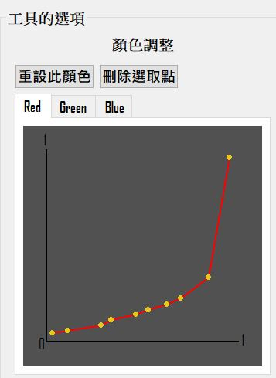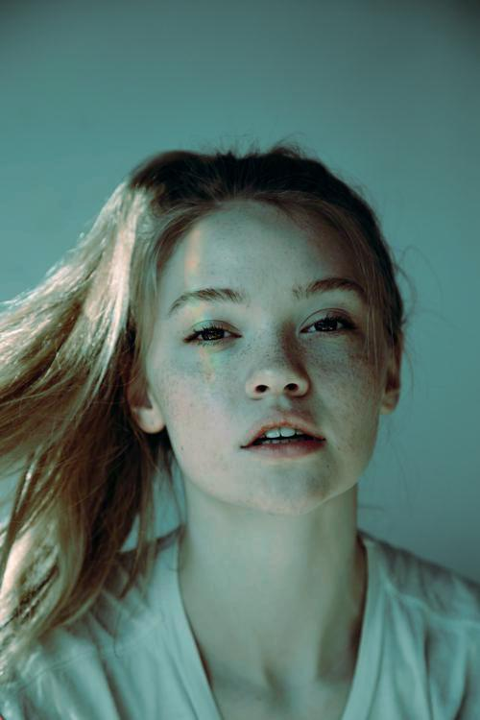

紅色中段拉伸

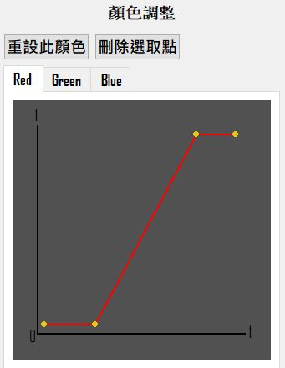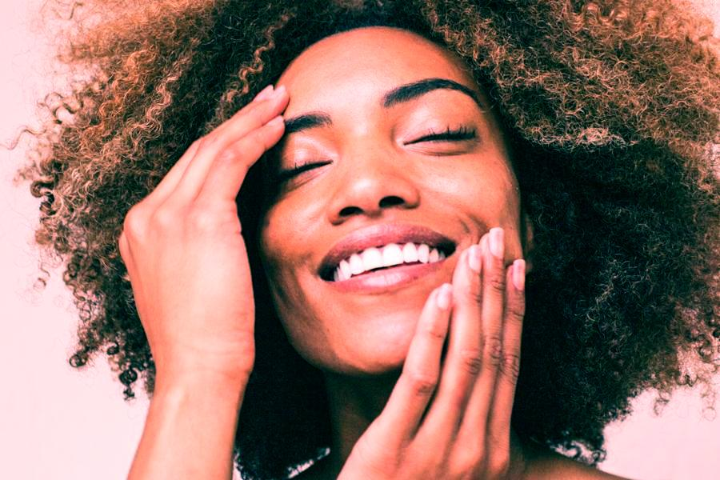

原圖: 清除不乾淨的點:

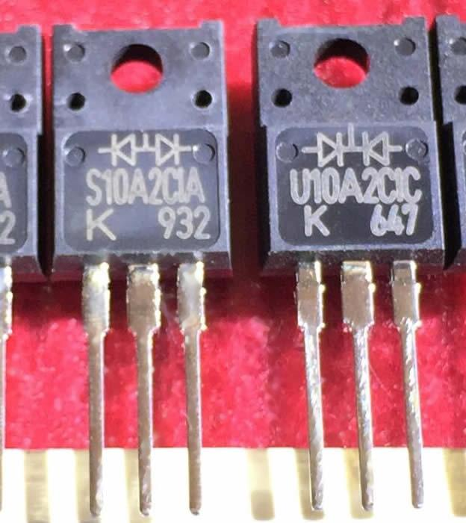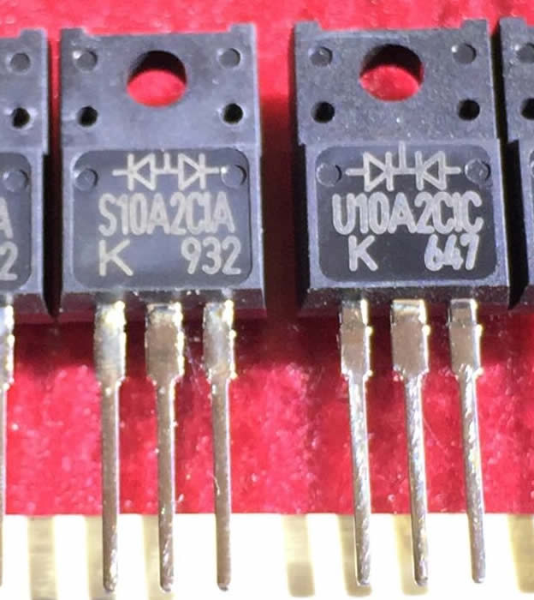

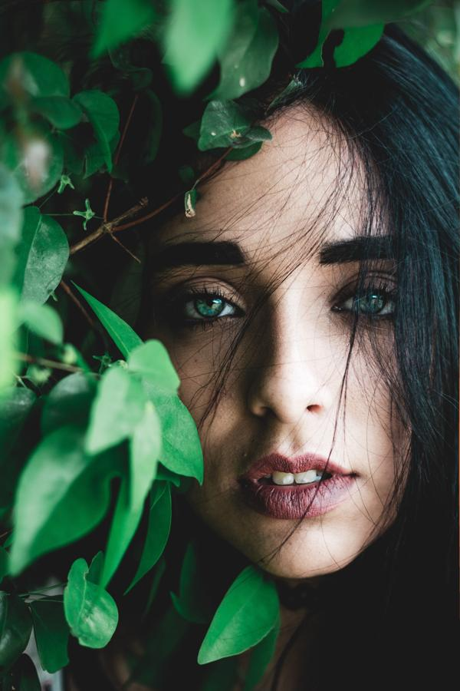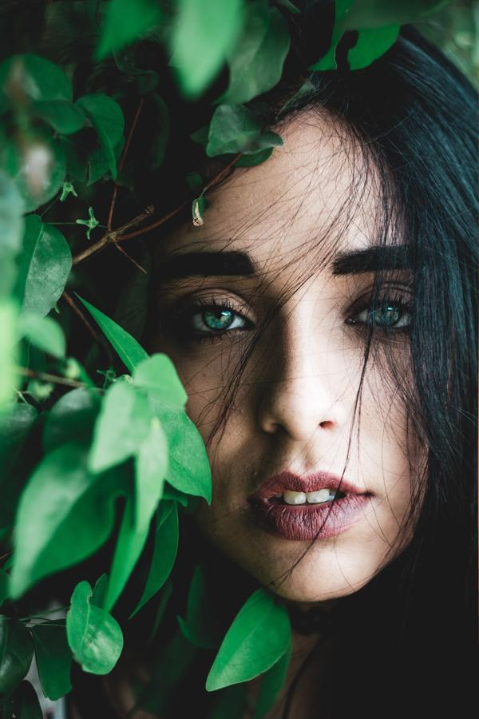原圖 清除照片髒髒的葉子，更美觀

原圖: 二值化RGB影像

